**2018-2019学年度教科版物理八年级上册同步练习**



第五章　物态变化

**班级 姓名**

本章复习

1．以下温度中接近23℃的是(　A　)

A．让人感觉温暖而舒适的房间温度

B．北方冬季最冷的气温

C．健康成年人的体温

D．冰水混合物的温度

2．如图所示是一支常用体温计。下列关于该体温计的说法中，正确的是(　D　)



A．它的示数是8 ℃

B．它的分度值是1 ℃

C．它不能离开被测物体读数

D．它是根据液体热胀冷缩的规律制成的

3．某工厂要生产三种温度计，厂内可以利用的液体有：比较贵的水银，很便宜的甲苯和酒精。为降低成本，又切实可行，请根据下表所给数据为以下几种温度计选用液体：

几种液体的沸点/℃(标准大气压下)

|  |  |  |  |
| --- | --- | --- | --- |
| 水银 | 357 | 水 | 100 |
| 甲苯 | 111 | 酒精 | 78.5 |

(1)能测出铅(熔点为328 ℃)、锡(熔点为232 ℃)熔点的温度计应选__水银__。

(2)能测出开水温度的温度计应选__甲苯__。

(3)家用的寒暑表应选__酒精__。

4.下列现象与物态变化的对应关系中，正确的是(　A　)

A．加在饮料中的冰块逐渐变小——熔化

B．用久了的灯泡钨丝变细——熔化

C．在烈日下晾晒的湿衣服变干——升华

D．烧水时壶嘴冒着“白气”——汽化

5．关于自然现象对应的物态变化及吸、放热过程，下列说法正确的是(　B　)

A．冰融化——凝固(放热)

B．雾生成——液化(放热)

C．露产生——汽化(吸热)

D．霜形成——升华(放热)

6．户外活动时，为了给食物保鲜，将结了冰的矿泉水和食物一起放在泡沫塑料箱中，就制成了一个简易冰箱。下列说法正确的是(　A　)

A．食物保鲜利用了冰熔化吸热

B．食物保鲜利用了矿泉水结冰放热

C．取出食物，外包装上的水珠是汽化形成的

D．取出食物，外包装上的水珠是升华形成的

7．下列所述的物态变化中，属于液化现象的一组是(　C　)

①吃冰棒解热；②烧开水时冒“白气”；③夏天湿衣服晾干；④冬天，戴眼镜的人从室外进入温暖的室内，镜片上出现一层雾。

A．①③ B．②③ C．②④ D．①④

8．塑料袋属于非晶体、高压输电线路上飘挂的塑料袋会影响输电安全，供电部门利用“激光炮”向塑料袋发射激光，使塑料袋熔化，达到清除目的。下列说法错误的是(　A　)

A．塑料袋熔化过程中温度不变

B．塑料袋熔化过程中需要吸热

C．激光具有能量

D．激光在空气中传播的速度约为3×105 km/s

9．下列现象中，属于吸热的物态变化是(　C　)

A．春天，“天街小雨润如酥”

B．夏天，剥开包装纸后冰棒会冒“白气”

C．秋天，清晨的雾在太阳出来后散去

D．冬天，“千里冰封”

10．如图是宿迁地区某天天气预报的信息图片，关于图片中信息的解释正确的是(　C　)

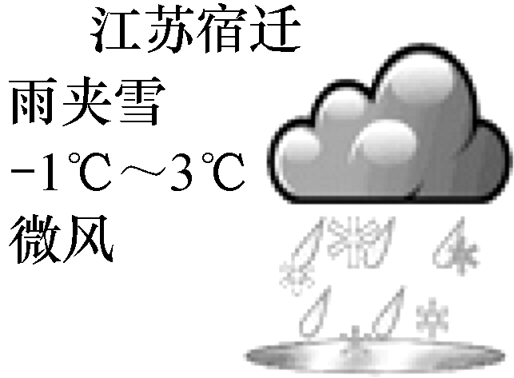

A．预报的最低气温读作“摄氏零下1度”

B．全天气温不会高于2 ℃

C．雪的形成过程中会放出热量

D．雨的形成是汽化现象

11．超市里出售的海鲜周围要铺一层碎冰块，这是因为冰块__熔化__(填物态变化名称)时要__吸__(选填“放”或“吸”)热，所以能起到保鲜的作用；装着冰鲜鱼的袋子放在空气中一段时间后，袋子的外壁出现了一层冰珠，这是__液化__(填物态变化名称)现象。

12．如图所示，一次性打火机里的燃料是一种叫丁烷的物质，通常情况下呈气态。它是在常温下，用压缩体积的方法使它__液化__后储存在打火机里；如果不小心将其摔坏，待里面的液体刚消失时，立刻捡起碎片，会感觉碎片较__冷__(选填“冷”或“热”)，这是因为里面的液体迅速__汽化__时要__吸收__大量的热。

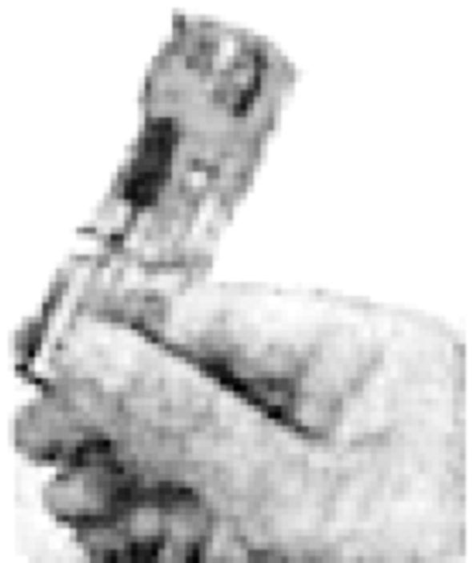

13．小明利用如图甲所示装置探究冰的熔化特点，他每隔相同时间记录一次温度计的示数，并观察物质的状态。绘制成图像如图乙所示，下列分析错误的是(　C　)

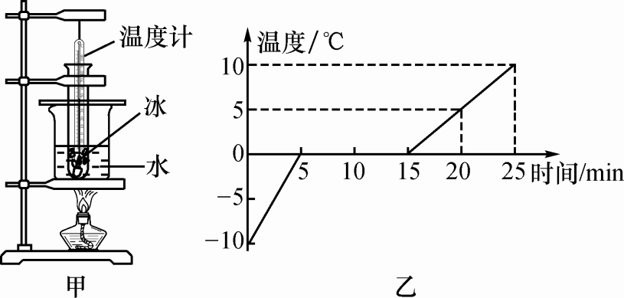

A．冰是晶体

B．冰的熔点是0 ℃

C．冰的熔化过程持续了15分钟

D．冰在熔化过程中吸收热量，但温度不变

14．如图是某种物质在凝固时温度随时间变化的图像，下面从图像中获得的信息正确的是(　D　)

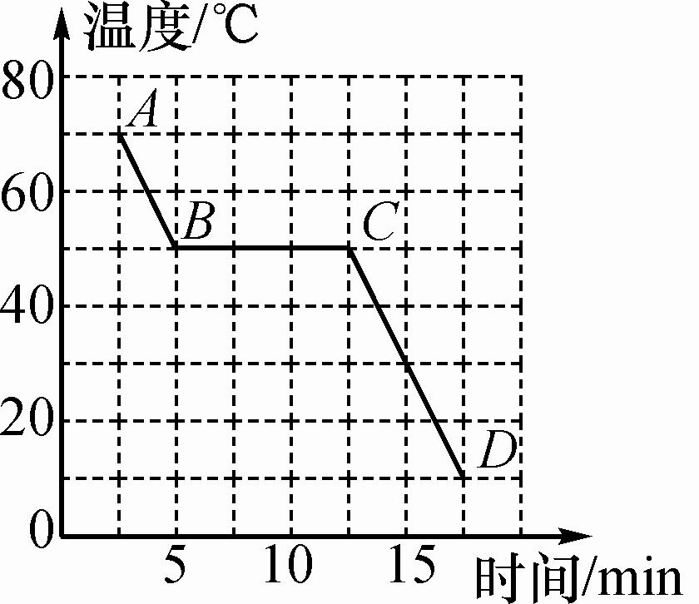

A．这是非晶体的凝固图像

B．在AB段物质处于固液共存

C．该物质的凝固过程经历了15 min

D．在BC段物质放热，温度保持不变

15．对甲、乙两种物质同时持续加热，其温度随时间变化的图像如图所示，下列说法正确的是(　C　)

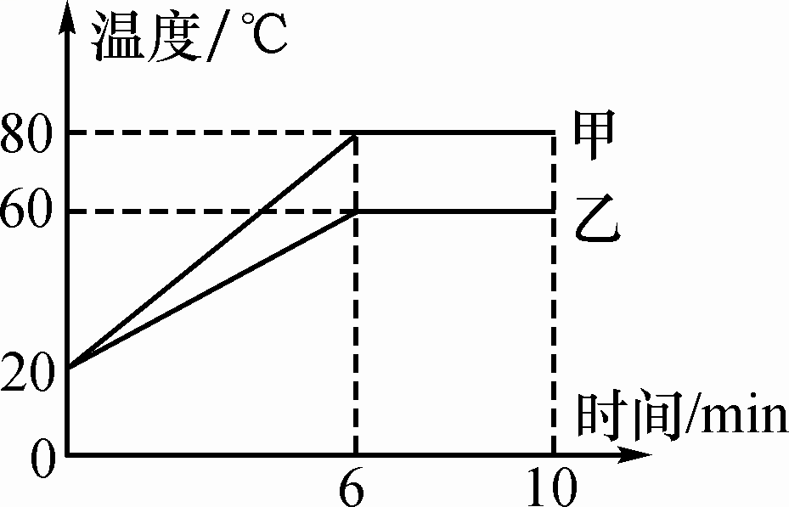

A．甲物质的沸点一定是80 ℃

B．乙物质的熔点一定是60 ℃

C．甲物质在4～6 min内一定持续吸收热量

D．乙物质在6～10 min内一定是固液共存态

16．在探究“冰熔化时温度的变化规律”实验中：

(1)实验时所用温度计是根据液体的__热胀冷缩__性质制成的。

(2)为了使试管中的冰受热均匀，且便于记录各时刻的温度值，小明应选用__乙__(选填“甲”或“乙”)装置来进行实验。

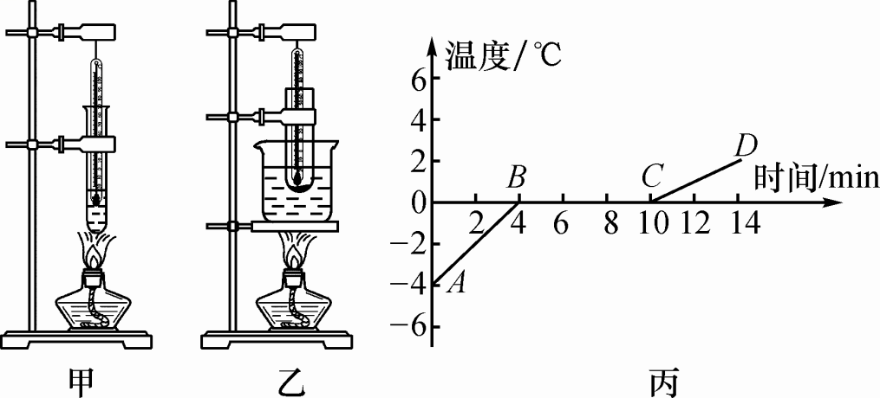

(3)如图丙所示是小明根据实验数据作出的加热时温度随时间变化的图像，分析图像可知，冰的熔点是__0__℃，熔化过程经历了__6__min。

(4)通过实验可知，冰熔化过程中温度__不变__，但要继续__吸__热。

17．小云用如图甲所示装置探究水的沸腾。

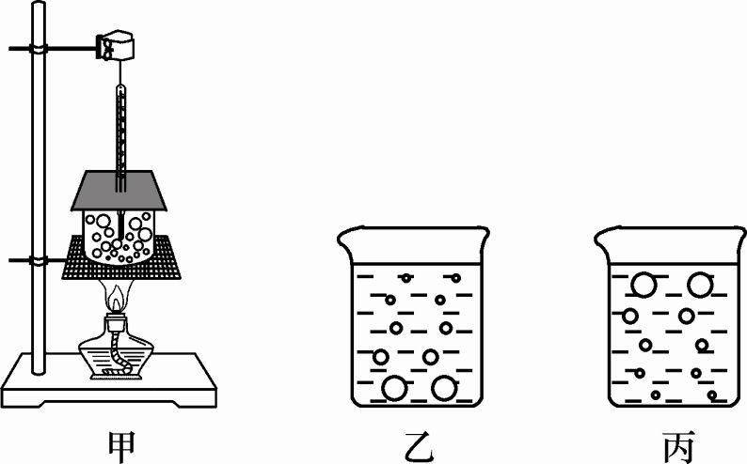

(1)组装实验器材时，应按照__自下而上__(选填“自上而下”或“自下而上”)的顺序。实验室现有水银温度计(－20 ℃～120 ℃)、酒精温度计(－80 ℃～60 ℃)、体温计、寒暑表等不同种类的温度计，本实验应选用的温度计是__水银温度计__。

(2)实验中，小云观察到水在沸腾前和沸腾时水中气泡的上升情况不同，如图甲、乙所示。表示沸腾前气泡上升情况的是图__乙__；水沸腾时，烧杯中不停地冒出“白气”，这些“白气”实际上是__小水滴__(选填“小冰晶”“小水滴”或“水蒸气”)。

(3)实验中，小云撤去酒精灯后发现水继续沸腾了一段时间，原因是__石棉网的余热仍高于水的沸点__。